秋来开蟹宴

【主题及学情分析】
入秋螃蟹是有代表性的美食，学生们虽然常吃，然是对螃蟹的吃法、营养、做法等知之甚少。如何通过研究性学习，从收集资料开始到真正摆一桌螃蟹宴，整个过程对他们也是一次锻炼。
六年级的学生已经经历了五年的综合实践活动课程的学习，对主题式探究有了初步经验，而且有较强的实践能力和探索欲望，另外学生在信息的搜集与整理、团队合作能力、沟通表达能力以及规划与表达能力上都有了一定程度的训练。本主题通过查阅资料、采访等实践活动，聚焦螃蟹宴选菜单，通过小组合作初步制定关于螃蟹的分工方案，在探究活动中让学生学会巧用方法和工具克服困难，提升学生的非认知情感能力。
【活动目标】
1.通过书本和资料的分析，以及组内的合作，认识初步了解螃蟹的不同做法。
2.围绕“螃蟹宴”开展活动，通过选择菜品、了解制作方法、制定分工方案等活动，形成真实的实践体验。
3.能在教师的引导下，通过探究螃蟹宴，发现问题，提出问题，尝试解决问题，并能选择确定研究的内容，制定合理的分工计划，小组合作开展研究和实践。
【活动重难点】
能在教师的引导下，通过探究螃蟹，发现问题，提出问题，尝试解决问题，并能选择确定研究的内容，制定合理的研究计划，小组合作开展研究和时间。
【活动准备】
教师准备：资料包（PPt、任务单）、菜谱、螃蟹、
学生准备：文具
【活动过程】
- 连接生活 激发探究兴趣
- 谈话导入 激发兴趣
- 秋风渐起，气温下降，同学们，你们知道秋天有哪些美食吗？

秋风起，蟹脚痒。丰腴鲜美的河蟹，向来深受国人喜爱。上学期我们在读红楼梦的时候，38回里的蟹宴，更是吃出了情致。史湘云做东、薛宝钗家埋单，请贾府上下、老幼女眷，在大观园中吃蟹、赏桂。大家在席间饮酒、谈笑，散席后又举行诗社活动，真是良辰、美景、赏心、乐事，四者俱全。
我们常州地处江南鱼米之乡，毗邻阳澄湖固城湖，拥有长荡湖这些有名的产些地区，可不能错过这一道秋日的美食。
- 梭子蟹已经开海上市了，河蟹也即将大量上市，关于螃蟹你有哪些了解的？

看来我们在座的同学们对螃蟹这道美食了解的不多。
（3）今天就让我们一起走进螃蟹，为办一桌蟹宴做准备。【板贴课题】

2.勾连生活 交流发现
（1）要准备宴会，首先要定菜单，结合生活经验，螃蟹了可以有哪些做法么？
我们来看第一个活动：活动一
1.活动目标：探讨螃蟹宴菜品
2.活动方式：组内讨论
3.活动任务：
①结合生活经验和前期研究，探讨不同的螃蟹做法，填写在任务单上；
②用时2分钟
【板贴 烩 焖 烤 炸 炒 蒸 酿】
不归纳不知道，原来吃螃蟹也可以有这么多做法，那我们的想法能不能真的做出来呢？让我们继续研究。

二、合作讨论 明晰方法
1.有了大致的做法，怎样让它们变成美食，我们还需要知道什么？
生：这些菜品的具体做法
我们可以通过哪些研究方法知道这些菜的具体做法呢？
预设：采访调查、查阅资料、上网调查、实地走访……【板贴】
- 是呀，当我们遇到困难，应该积极寻找解决方法，寻找合适工具和学会向他人求助能帮我们事半功倍，这么多的研究方法，哪些研究方法我们可以再课堂使用呢？老师在教室里为大家准备了平板电脑、工具书，大家也可以现场采访老师，来初步了解一下你们所定的菜单如何制作。

PPT出示活动要求：
活动二
1.活动目标：探究菜品具体做法
2.活动方式：小组合作现场研究
3.活动任务：
①选择两种不同的研究方法，了解菜品的具体制作方法，填写在任务单相关栏目上；
②组内讨论小组分工：借助资料、工具等，展开研究，一人汇总记录。
③用时十分钟
提醒：交流过程注意礼貌

3.小组汇报
4.过渡：有了螃蟹宴的菜单和具体做法，我们要如何筹备一桌螃蟹宴呢？

同学们的想法很好，完善的分工方案能帮我们将想法更好的实施。

三、设计活动 制定分工方案
1.回顾方法
在我们以往的分工合作中，有哪些需要注意的点？
板贴【分工完善 活动有序 职能明确】
2.迁移运用
（1）抓住了分工的要点，相信你们也早已跃跃欲试了。
PPT出示活动要求：

活动三
- 活动目标：制定分工方案
- 活动方式：小组合作
- 活动任务：结合菜谱讨论确定小组分工，完成任务单最后一栏，推选一名同学汇报。
- 用时5分钟

- 交流展示，生生互评

四、总结交流，研究活动延伸
- 总结回顾
同学们，这节课我们既思考又实践，通过小组合作完成了一份螃蟹宴方案的制定。看，别小看分工中的洗螃蟹、切菜等步骤，这里面也藏着许多知识，下节课让我们继续研究，做好每一个细节，才能让我们的螃蟹宴有滋有味。
【板书设计】
查阅书籍
上网调查
采访调查
实地考察
……
秋来开蟹宴

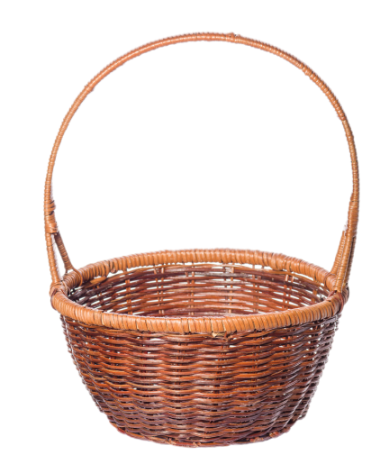

分工完善
职能明确
活动有序

蒸 焖 烩
炒 煮 酿

【学生任务单】
秋来开蟹宴.任务单

研究主题 | 秋来开蟹宴
研究内容 | 确定宴会菜品
研究方法 | 查阅书籍 现场采访 上网调查  实地考察
菜品做法 | 1、_________________________________  2、_________________________________  3、_________________________________
具体步骤 | - __________________ ________ _  _ _____  - __________________ _______________  _ _____  - _________________ ________________  _ _ ____
小组分工

